Г.

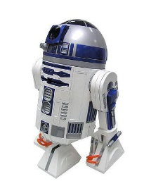
МЕТОДИЧЕСКИЕ РЕКОМЕНДАЦИИ
ПО РАБОТЕ С ЦИФРОВОЙ ЛАБОРАТОРИЕЙ «R2-D2»

г.Иваново, 2021г.

Оглавление
Введение 3
Цифровая лаборатория по БИОЛОГИИ 5
Цифровая лаборатория по ФИЗИКЕ 7
Цифровая лаборатория по ХИМИИ 10
Платформа Arduino Nano 33 BLE Sense - основа мультидатчика. 13
Лабораторные работы 15

Введение
Широкое внедрение информационных технологий в процесс преподавания в школе является одним из проявлений процесса масштабной информатизации всего общества. При этом требования федерального стандарта основного общего образования предполагают интеграцию обеспечения всеобщей компьютерной грамотности и деятельностного характера процесса обучения.
Согласно ФГОС второго поколения, результатом освоения основной образовательной программы основного общего образования при изучении естественных наук является обеспечение формирования умений проведения простых экспериментальных исследований, прямых и косвенных измерений с использованием аналоговых и цифровых измерительных приборов и навыков адекватной оценки полученных результатов, приобретение опыта применения научных методов познания, наблюдения явлений.
С точки зрения разработчиков, цифровая лаборатория позволяет объективизировать получаемые данные и приближает школьные лабораторные и исследовательские работы к современному стандарту научной работы. Широкий набор возможностей, обеспечиваемых цифровыми средствами измерения, не только обеспечивает в ходе практической работы наглядное выражение полученных ранее теоретических знаний, но и демонстрирует их значимость для обыденной жизни.
Преимущества цифровой лаборатории:
- Компактность и функциональность. Каждый комплект устройства занимает минимум места и является готовым решением, обладающим необходимым набором датчиков для проведения всех основных экспериментов в рамках стандартного курса образовательных программ.
- Универсальность и адаптируемость. Все датчики и регистраторы данных имеют универсальные разъемы, что позволяет доукомплектовывать любую лабораторию дополнительными датчиками, а также использовать датчики из других комплектов и модификаций. Это дает возможность адаптировать вашу лабораторию под свои образовательные потребности.
- Простота и удобство в использовании. Лаборатория готова к работе сразу после включения. Она имеет интуитивно-понятный интерфейс и графические подсказки на каждом датчике в зависимости от его назначения. Помимо этого, в каждом комплекте присутствует методическое пособие по работе с устройством, включающее примеры уроков по различным предметам.
Цифровые лаборатории можно использовать в учебном процессе для практических занятий и лабораторных опытов на уроках биологии, для организации лабораторных, практикумов, исследовательских проектов. Учитывая, что лаборатории занимают немного места, не требуют специальных условий использования, то ими можно пользоваться как на уроке, так и вне класса: на внеурочной деятельности, на экскурсиях, выездных практикумов и даже в и в походных условиях.
Цифровые лаборатории обеспечивают автоматизированный сбор и обработку данных, прямо во время проведения эксперимента. Это позволяет оценить ход эксперимента и вовремя скорректировать при необходимости. Результаты отображаются в виде графиков, таблиц и могут быть сохранены.
Датчики многофункциональны и могут быть использованы в нескольких темах, в разных классах. Простота использования этой лаборатории позволяет применять ее практически в любом классе и у детей с любым уровнем обучености. Здесь не нужно каких-то специальных знаний и навыков, все интуитивно понятно и просто в использовании.
Преимущества Цифровых лабораторий по сравнению с традиционными средствами проведения школьного эксперимента:
- Моментальное наглядное представление результатов эксперимента в виде графиков, диаграмм и таблиц;
- Цифровые лаборатории преобразуют огромный поток информации в легко воспринимаемую визуальную форму;
- хранение и компьютерная обработка результатов эксперимента;
- Быстрое наглядное сопоставление данных, полученных в ходе различных экспериментов;
- Возможность многократного повторения эксперимента без особых затрат времени на подготовку;
- Наблюдение за динамикой исследуемого явления;
- Простота изучения быстро протекающих процессов;
- Сокращение времени эксперимента; быстрота получения результата;
- Организация сотворчества учащихся;
- Возрастание познавательного интереса учащихся.
- Облегчает математическую обработку экспериментальных данных
Учителю данный набор предоставляет возможность доступно и интересно провести урок, опираясь на современные технологии. Наглядность экспериментов, осуществляемых с помощью цифровых лабораторий - еще одно подтверждение известной фразы, что лучше один раз увидеть (а еще лучше - попробовать), чем сто раз услышать.
В данном пособии описан широкий спектр возможностей применения оборудования при реализации основных общеобразовательных программ с описанием конкретных лабораторных работ, опытов и экспериментов. Основные рассматриваемые блоки:
• Организация проектных и исследовательских работ
• Лабораторные работы по химии
• Лабораторные работы по физике
• Лабораторные работы по биологии

Предлагаемые (лабораторные работы) позволяют не только качественно подходить к выполнению школьных проектов, но и дают возможность усилить интерес к предмету в рамках уроков в общеобразовательных классах, расширить возможности получения знаний и приобретения практических навыков в классах с углубленным изучением предмета, развивать творческий потенциал на элективных курсах.

Цифровая лаборатория по БИОЛОГИИ
Состав цифровой лаборатории для занятий по биологии:
№ п/п | Описание компонента | Общий вид | Технические характеристики
1 | Беспроводной мультидатчик по биологии | 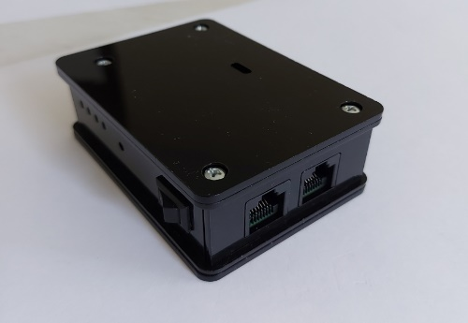 | Разрядность встроенной АЦП 12 бит  Номинальное напряжение батареи 3,7 В  Встроенная память объемом 2 Кбайт
2 | Датчик относительной влажности и температуры окружающей среды |  | Тип датчика: Цифровой, встроенный  Диапазон измерения влажности:0-100%  Диапазон измерения температуры:  От -40 °С до +60 °С
3 | Датчик освещенности | 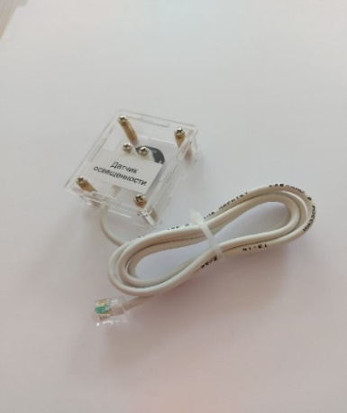 | Тип датчика: Цифровой  Напряжение питания: 2,7-6 В  Рабочий ток: 0,7 мА  Диапазон измерения освещённости 200 000 лк
4 | Датчик уровня pH | 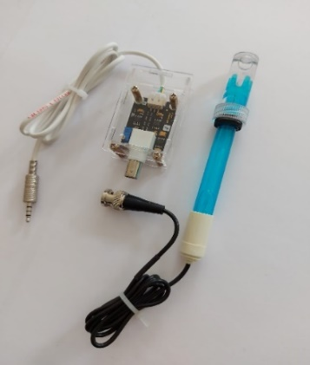 | Тип датчика: Аналоговый  Диаметр Jack 3.5мм  Напряжение питания модуля: 5 В постоянного тока.  Диапазон измерений: 0...14 pH.  Диапазон рабочих температур +10 до +80  Разъем для подключения выносного щупа
5 | Датчик температуры исследуемой среды | 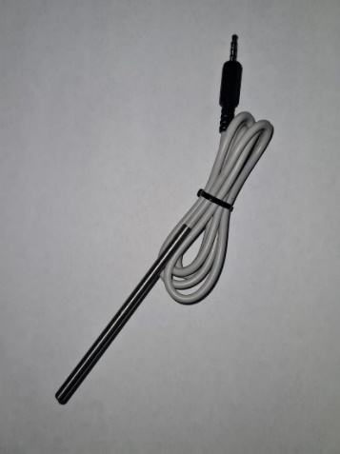 | Тип датчика: Аналоговый  Диапазон измеряемых температур: −40…+165 ° Напряжение питания: 3–5,5 В
6 | Датчик электрической проводимости | 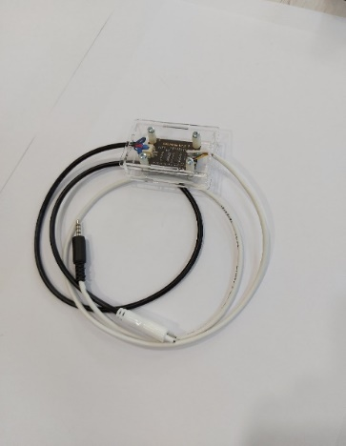 | Параметры обнаружения TDS  Диапазон измерения 0-20000 кСм/см  Температура воды 5-50°с  Рабочий ток <3 мА
8 | Зарядное устройство | 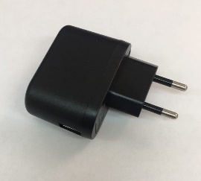 | Вид.зарядного устройства:Сетевое  Выходное напряжение 5 В  Разъемы подключения mini Usb
9 | кабель USB соединительный | 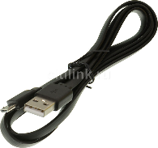 | Тип USB 2.0  Функциональный тип: Кабель
10 | USB адаптер беспроводного подключения Bluetooth | 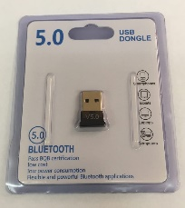 | Версия Bluetooth 5.0  Дополнительная информация: Bluetooth Low Energy
11 | Справочно-методические материалы

Цифровая лаборатория по ФИЗИКЕ
Состав цифровой лаборатории для занятий по физике:
№ п/п | Описание компонента | Общий вид | Технические характеристики
1 | Беспроводной мультидатчик по физике | 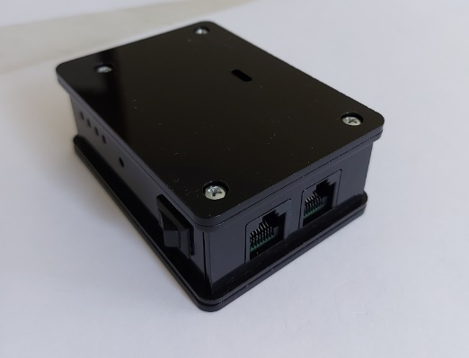 | Разрядность встроенной АЦП 12 бит  Номинальное напряжение батареи 3,7 В  Встроенная память объемом 2 Кбайт
2 | Датчик давления | 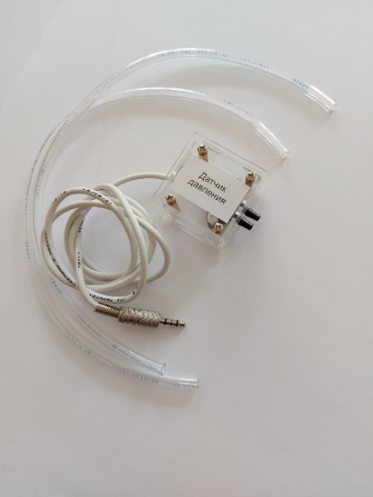 | Тип датчика: Аналоговый  Диаметр Jack 3.5мм  Диапазон измерения от 0 до 700 кПа  Напряжение питания: 5 В  Измеряемая среда: сухой газ
3 | Датчик тока | 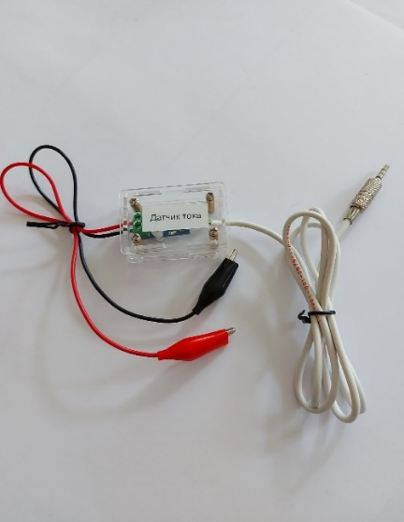 | Тип датчика: Аналоговый  Диаметр Jack 3.5мм  Измерение -5 до 5 А  Напряжение питания 5 В  Температура эксплуатации -40 °с .. +85 °с
4 | Датчик ускорения |  | Тип датчика: Цифровой, встроенный  Протокол связи: I2C  Питание: 3-5 В  Диапазон измерения +/- 8 g
5 | Датчик электрического напряжения | 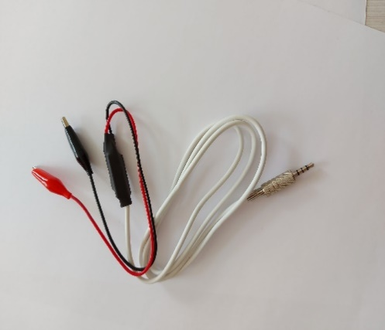 | Тип датчика: Аналоговый  Напряжение питания 3-5 В  Потребляемый ток: до 1Ма  Диапазон измеряемых напряжений +/- 15в  Рабочая температура от -40 с до +85 с
6 | Датчик магнитного поля | 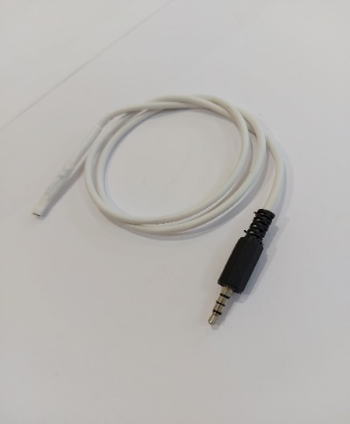 | Тип датчика: Аналоговый  Напряжение питания 3-6.5 В  Диаметр Jack 3.5мм  Потребляемый ток от 4.2..8 ма  Диапазон измерения -100 до +100 мТл
7 | Датчик температуры исследуемой среды | 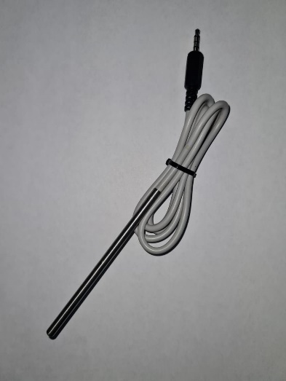 | Тип датчика: Аналоговый  Диапазон измеряемых температур: −40…+165 °C  Напряжение питания: 3–5,5 В
8 | USB осциллограф | 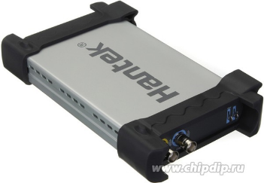 | Тип прибора осциллограф  Количество каналов 2  Полоса пропускания, МГц 20
9 | Зарядное устройство |  | Вид зарядного устройства: Сетевое  Выходное напряжение 5 В  азъемы подключения mini USB
10 | кабель USB соединительный |  | Тип USB 2.0  Функциональный тип: Кабель
11 | USB адаптер беспроводного подключения Bluetooth |  | Версия Bluetooth 5.0  Дополнительная информация: Bluetooth Low Energy
12 | Конструктор для проведения экспериментов по физике |  | «Ключ», «Конденсатор», «Лампа накаливания», «Переменный резистор», «Полупроводниковый диод», «Резистор 360 Ом», «Резистор 1000Ом», «Светодиод», «Трансформатор»
13 | Справочно-методические материалы

Цифровая лаборатория по ХИМИИ
Состав цифровой лаборатории для занятий по химии:

№ п/п | Описание компонента | Общий вид | Технические характеристики
1 | Беспроводной мультидатчик по |  | Разрядность встроенной АЦП 12 бит  Номинальное напряжение батареи 3,7 В
2 | Датчик уровня pH | 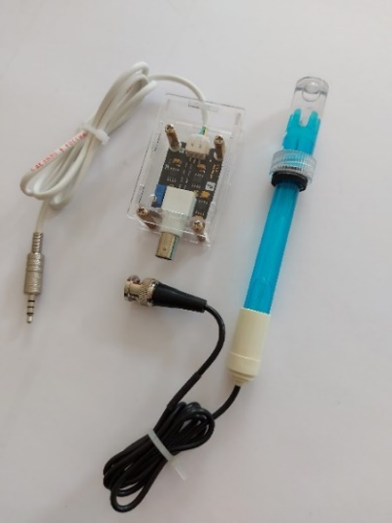 | Тип датчика: Аналоговый  Диаметр Jack 3.5мм  Напряжение питания модуля: 5 В постоянного тока.  Диапазон измерений: 0...14 pH.  Разъем для подключения выносного щупа
3 | Датчик температуры термопарный | 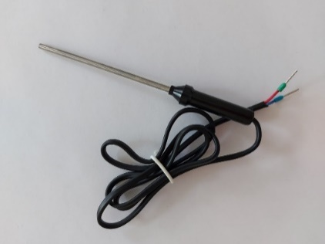 | Тип датчика: Цифровой  Диапазон измерения температуры: -200 °C до 1300 °C  Входное напряжение 3-5 В постоянного тока
4 | Датчик электрической проводимости | 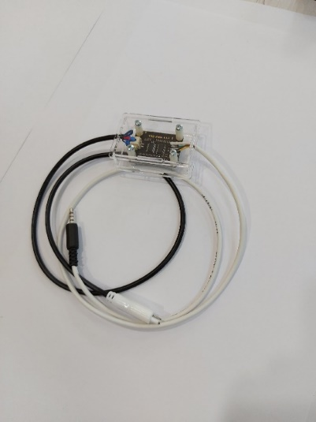 | Параметры обнаружения TDS  Диапазон измерения 0-20000  мкСм/см  Рабочий ток <3 мА
5 | Датчик температуры химический | 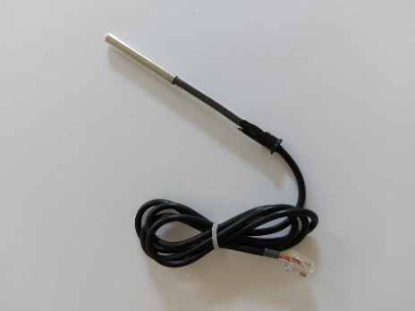 | Тип датчика: Цифровой  Диапазон измеряемых температур: −40…+180 °C
6 | Датчик-колориметр | 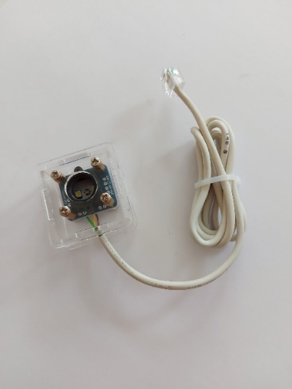 | Тип датчика: Цифровой  Рабочее напряжение: 3-5 В  Рабочий ток: 15mA
7 | Зарядное устройство |  | Вид.зарядного устройства:Сетевое  Выходное напряжение 5 В  Разъемы подключения mini Usb
8 | кабель USB соединительный |  | Тип USB 2.0  Функциональный тип: Кабель
9 | USB адаптер беспроводного подключения Bluetooth |  | Версия Bluetooth 5.0  Дополнительная информация: Bluetooth Low Energy
10 | Набор лабораторной оснастки | 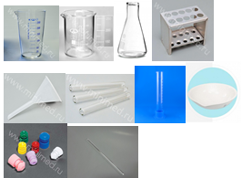 | Состав: Мензурка 250мл 1шт, Стеклянная палочка 1шт, Химический стакан 250мл 1шт, Выпарительная чаша 1шт, Мерный цилиндр 250мл 1шт, Воронка 1 шт, Коническая колба 250мл 1 шт, Пробирки 4 шт, Штатив металлический Ш-10/18 1 шт,  Пробка для пробирок 4шт
11 | Справочно-методические материалы

Платформа Arduino Nano 33 BLE Sense - основа мультидатчика.

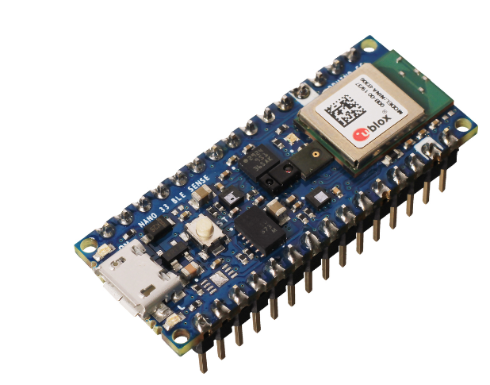 | Беспроводные мультидатчики базируются на Платформе Arduino Nano 33 BLE Sense — продвинутом контроллере с поддержкой машинного обучения.  Плата является полным аналогом Nano 33 BLE, но на борту версии Sense добавлена целая группа датчиков.

- 9-осевой инерциальный модуль для отслеживания движения.
- Сенсор температуры и влажности для измерения климатических параметров.
- Барометр для метеонаблюдений.
- Микрофон для записи и анализа звука.
- Оптический датчик приближения и освещенности для управления светом и поддержки жестов.
Начинка
Nano 33 BLE Sense построена на чипе U-blox NINA-B306, который обеспечивает связь Bluetooth v5.0 в диапазоне 2,4 ГГц и поддерживает энергосберегающий протокол Bluetooth Low Energy (BLE).

Беспроводной модуль включает в себя 32-битный микроконтроллер Nordic nRF52840 на архитектуре ARM Cortex-M4 с тактовой частотой 64 МГц, 1 МБ флеш-памяти и 256 КБ оперативной памяти. Вычислительный блок операций с плавающей запятой (FPU) ускоряет работу с вещественными числами.

Инерциальный модуль STMicroelectronics LSM9DS1 содержит трёхосевые сенсоры: акселерометр, гироскоп и магнитометр. Датчики движения снабжают устройство мгновенными данными о перемещении в пространстве.

Датчик STM HTS221 определяет температуру и относительную влажность воздуха в окружающем пространстве и выдаёт их значения в 16-битном формате.

Датчик атмосферного давления STM LPS22HB служит альтиметром для носимого гаджета или барометром для метеостанции.

Сенсор Avago APDS-9960 от Broadcom использует четыре фотодиода с ИК-излучателями для распознавания базовых жестов: взмаха руки влево или вправо, вверх-вниз и так далее. Также он умеет распознавать цвета через интенсивность каналов RGB и уровень освещённости.

Встроенный цифровой микрофон STM MP34DT05-A пригодится для распознавания коротких голосовых команд или записи звука.

С помощью алгоритма машинного обучения TensorFlow Lite можно найти интересное применение для всей комбинации сенсоров: например, научить Arduino сортировать фрукты.

Программирование
Платформа программируется через среду Arduino IDE, визуальную среду XOD IDE или произвольный инструментарий C/C++. Для прошивки вам понадобится кабель Micro-USB.

Питание
Nano 33 BLE Sense питается через порт USB или контакт Vin. Поддерживается напряжение от 5 до 18 В, что позволяет использовать различные батарейки или сетевые адаптеры.

Обратите внимание, что вся логика платы работает на 3,3 вольтах: подключение 5-вольтовой периферии приведёт к повреждению устройства, поэтому выбирайте только те датчики и модули, которые поддерживают логическое напряжение 3,3 В. Например, вся линейка наших Troyka-модулей совместима с 3,3 В.

Лабораторные работы
Инструкции к лабораторным работам могут быть переработаны учителем под свой класс, и под те цели, которые преследует учитель при выполнении данной работы. При этом можно выполнение одной и той же работы проводить с разным оборудованием, используя различные методы выполнения работы.

В зависимости от темы и назначения лабораторной работы, подготовьте место для проведения опытов, необходимые для замеров датчики, дополнительные сопутствующие материалы.

Все лабораторные работы представлены на внешнем носителе, входящем в комплект поставки цифровых лабораторий.

  - Лабораторные работы по биологии
- Лабораторная работа № 1 «Зависимость атмосферного давления и артериального давления человека»
- Лабораторная работа № 2 «Исследование биоритмов человека»
- Лабораторная работа № 3 «Изучение способов передвижения животных»
- Лабораторная работа № 4 «Измерение кровяного давления»
- Лабораторная работа № 5 «Испарение воды растением в тени и на солнце»
- Лабораторная работа № 6 «Зависимость транспирации и температуры от площади поверхности листьев»
- Лабораторная работа № 7 «Испарение воды листьями до и после полива»
- Лабораторная работа № 8 «Исследование влияния различных условий (температура, pН)
на активность фермента»
- Лабораторная работа № 9 «Агрегатное состояние воды»
- Лабораторная работа № 10 «Денатурация белка»
- Лабораторная работа № 11 «Выделительная и терморегуляторная функции кожи»
- Лабораторная работа № 12 «Действие ферментов слюны на крахмал, желудочного сока на белки»
- Лабораторная работа № 13 «Регуляция температуры тела человека – потеря тепла потоотделением»
- Лабораторная работа № 14 «Нарушение кровообращения при наложении жгута»
- Лабораторная работа № 15 «Влияние естественной вентиляции (аэрации) на климат внутри помещения»
- Лабораторная работа № 16 «Исследование влияния городских зеленых зон на температуру и относительную влажность окружающей среды»
- Лабораторная работа № 17 «Определение абиотических условий под камнями с помощью датчиков температуры и освещенности»
- Лабораторная работа № 18 «Влияние основных абиотических факторов на продуктивность
выращивания перцев сладких в условиях теплицы»
- Лабораторная работа № 19 «Влажность воздуха и ее изменение»
- Лабораторная работа № 20 «Определение загрязненности воды (определение температуры и органолептических характеристик воды)»
- Лабораторная работа № 21 «Равномерность освещенности от разных источников»
- Лабораторная работа № 22 «Анализ почвы»
- Лабораторная работа № 23 «Процесс скисания молока»
- Лабораторная работа № 24 «Оценка уровня освещенности»
- Лабораторная работа № 25 «Дыхание семян»
- Лабораторная работа № 26 «Измерение кислотности различных напитков, употребляемых в пищу»
- Лабораторная работа № 27 «Зависимость концентрации углекислого газа в выдыхаемом воздухе до и после физической нагрузки»
- Лабораторная работа № 28 «Равномерность освещенности от разных источников»
- Лабораторная работа № 29 «Спиртовое брожение в дрожжах»
- Лабораторная работа № 30 «Измерение скорости фотосинтеза с помощью датчиков давления»

  - Лабораторные работы по химии
- Лабораторная работа № 1 «Изучение пламени свечи»
- Лабораторная работа № 2 «Экзотермические реакции. Растворение NaOH в воде»
- Лабораторная работа № 3 «Эндотермические реакции. Растворение нитрата аммония в воде»
- Лабораторная работа № 4 «Вещества и их физические свойства»
- Лабораторная работа № 5 «Применение моющих веществ в быту»
- Лабораторная работа № 6 «Реакции нейтрализации. Взаимодействие гидроксида натрия с соляной кислотой»
- Лабораторная работа № 7 «Закон Гесса. Аддитивность теплоты реакций»
- Лабораторная работа № 8 «Применение моющих веществ в быту»
- Лабораторная работа № 9 «Изменение температуры замерзания/плавления в присутствии примесей»
- Лабораторная работа № 10 «Калорийность пищи»
- Лабораторная работа № 11 «Кислотно-основное титрование. Реакция NaOH с HCl»
- Лабораторная работа № 12 «Химическое равновесие. Нахождение константы Kc»
- Лабораторная работа № 13 «Окислительно-восстановительные реакции. Реакция хлорида алюминия с медью»
- Лабораторная работа № 14 «Определение кислотности молока»
- Лабораторная работа № 15 «Определение рН (водородного показателя) питьевой неминерализованной воды, минеральной воды, газированных окрашенных напитков»
- Лабораторная работа № 16 «Проводимость раствора соли»
- Лабораторная работа № 17 «Эндотермические реакции. Реакция взаимодействия лимонной кислоты с пищевой содой»
- Лабораторная работа № 18 «Эндотермические реакции. Реакция между кристаллическими гидроксидом бария и роданидом аммония»
- Лабораторная работа № 19 «Сравнение теплотворной способности двух видов топлива»
- Лабораторная работа № 20 «Теплота сгорания»
- Лабораторная работа № 21 «Анализ почвы»
- Лабораторная работа № 22 «Влияние температуры на степень гидролиза ацетата натрия»
- Лабораторная работа № 23 «Гидролиз солей»
- Лабораторная работа № 24 «Денатурация белка»
- Лабораторная работа № 25 «Калориметрическое определение теплот нейтрализации кислот»
- Лабораторная работа № 26 «Калориметрическое определение теплоты растворения соли»
- Лабораторная работа № 27 «Прямая потенциометрия. Определение значения рН раствора с использованием стеклянного электрода.»
- Лабораторная работа № 28 «Определение интегральной теплоты растворения соли»
- Лабораторная работа № 29 «Определение рН и содержания щелочи в растворах потенциометрическим методом.»
- Лабораторная работа № 30 «Определение тепловой постоянной калориметра»
- Лабораторная работа № 31 «Определение энтальпии гидратообразования»
- Лабораторная работа № 32 «Определение энтальпии нейтрализации»
- Лабораторная работа № 33 «Потенциометрическое определение рН растворов и буферной емкости.»
- Лабораторная работа № 34 «Признаки химических реакций»
- Лабораторная работа № 35 «Экспериментальное исследование напряжения разложения водных растворов соляной и серной кислот»
- Лабораторная работа № 36 «Свойство аммиака»
- Лабораторная работа № 37 «Теория электролитической диссоциации. Электролиты и неэлектролиты»
- Лабораторная работа № 38 «Определение электропроводности растворов сильных и слабых электролитов»
- Лабораторная работа № 39 «Действие катализаторов»
- Лабораторная работа № 40 «Коллоидные растворы»

  - Лабораторные работы по физике
- Лабораторная работа № 1 «Сравнение теплотворной способности двух видов топлива»
- Лабораторная работа № 2 «Исследование зависимости температуры тела от количества теплоты, переданного ему нагревателем (от времени нагревания)»
- Лабораторная работа № 3 «Измерение удельной теплоемкости твердого тела»
- Лабораторная работа № 4 «Исследование зависимости температуры кипения от примесей и рода жидкости»
- Лабораторная работа № 5 «Теплота сгорания»
- Лабораторная работа № 6 «Дифракция и интерференция света»
- Лабораторная работа № 7 «Затухающие колебания»
- Лабораторная работа № 8 «Зарядка и разрядка конденсатора»
- Лабораторная работа № 9 «ЭДС и внутреннее сопротивление источника тока»»
- Лабораторная работа № 10 «Тепловой эффект сгорания топлива»
- Лабораторная работа № 11 «Измерение калорийности продуктов питания»
- Лабораторная работа № 12 «Влияние примесей на температуру замерзания»
- Лабораторная работа № 13 «Плавление и кристаллизация»
- Лабораторная работа № 14 «Влияние изменения объема на давление воздуха»
- Лабораторная работа № 15 «Зависимость давления воздуха от его температуры»
- Лабораторная работа № 16 «Измерение работы и мощности тока в электрической лампе»
- Лабораторная работа № 17 «Измерение напряжения на различных участках цепи»
- Лабораторная работа № 18 «Измерение сопротивления проводника при помощи вольтметра и амперметра»
- Лабораторная работа № 19 «Изучение действия магнитного поля на проводник с током»
- Лабораторная работа № 20 «Изучение закона Ома для участка цепи, последовательного и параллельного соединения проводников»
- Лабораторная работа № 21 «Определение ЭДС и внутреннего сопротивления источника электрической энергии. Работа и мощность постоянного тока»
- Лабораторная работа № 22 «Регулирование силы тока в цепи с помощью реостата.»
- Лабораторная работа № 23 «Сборка электрической цепи и измерение силы тока на различных ее участках»
- Лабораторная работа № 24 «Сравнение количеств теплоты при смешивании воды разной температуры»
- Лабораторная работа № 25 «Исследование изменения со временем температуры остывания воды»
- Лабораторная работа № 26 «Последовательное и параллельное соединение проводников»
- Лабораторная работа № 27 «Измерение относительной влажности воздуха»
- Лабораторная работа № 28 «Изучение электродвигателя постоянного тока (на модели)»
- Лабораторная работа № 29 «Изучение явления электромагнитной индукции»
- Лабораторная работа № 30 «Сборка электромагнита и испытание его действия.»
- Лабораторная работа № 31 «Экспериментальная проверка закона Гей-Люссака»
- Лабораторная работа № 32 «Сборка электрической цепи и измерение силы тока на различных ее участках»
- Лабораторная работа № 33 «Изучение магнитного поля соленоида»
- Лабораторная работа № 34 «Определение удельной теплоты плавления льда»
- Лабораторная работа № 35 «Исследование зависимости давления в жидкости от плотности жидкости и глубины»
- Лабораторная работа № 36 «Исследование изотермического процесса»
- Лабораторная работа № 37 «Исследование магнитного поля катушки с током»
- Лабораторная работа № 38 «Наблюдение скачка при включении лампы накаливания»
- Лабораторная работа № 39 «Наблюдение отвердевания кристаллического и аморфного твердых тел. Определение температуры плавления кристаллического тела»
- Лабораторная работа № 40 «Сравнение количеств теплоты при смешивании воды разной температуры»»

